（1）S 区分度不大

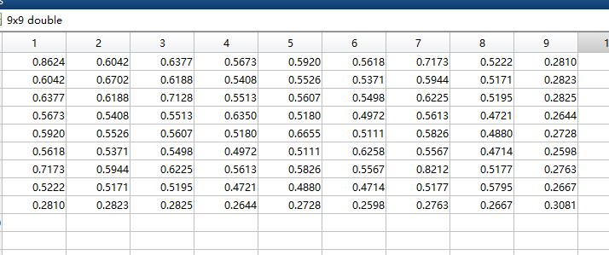

（2）p,q太大

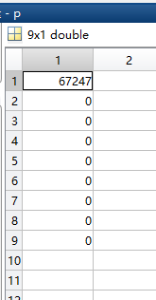

（3）Y*V 取值范围 和A_merge类似，lambda1过大

A = (Y * V + lambda1 * A_merge)/(1 + lambda1);